Phpwind 5.3论坛接口使用手册

一、简介
1、本接口应用于Phpwind 5.3版论坛帖子发布；
2、本接口支持发布主题及回复，不支持附件入库；
3、发布时请使用具备相关权限的用户帐号，例如分类信息权限、售卖权限；
4、在Phpwind 5.3 utf8版使用本接口时，请在发布规则中选择编码为UTF-8；
5、本接口基于Phpwind 5.3 utf8版制作，适用于GBK/utf-8等版本，应用于其他版本时请自行测试调整；
6、接口文件无须任何改动即可使用，如果你希望增加校验或其他功能，请仔细修改；
7、3个接口文件请复制在网站hack/ET目录下使用；

二、安装接口
在接口文件夹中找到接口文件，如图：


请将三个接口文件上传到指定目录，请使用二进制方式上传，如图：
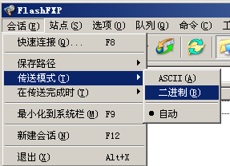

三、配置发布规则
1、将范例发布规则文本导入ET3发布配置，或使用软件内置发布规则范例，如图：
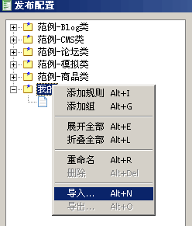

2、将检查网址和发布网址、回复网址中的“您的网站”改为您要发布的网站网址，如图：

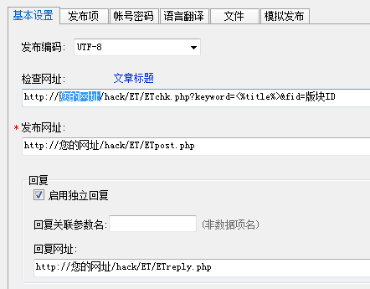

3、在检查网址填上您要在其中检查文章是否重复的论坛版块ID，如果不限定版块，可以留空不填，如图：
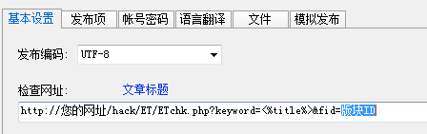

4、在参数取值页，填上您要发布的目标论坛版块ID，如图：
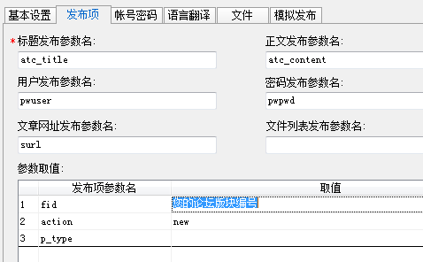

打开论坛版块，可以在地址栏里查看版块ID，即FID的值：
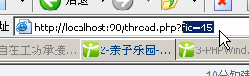

5、填上您的账号、密码，注意格式和账号权限，如图：
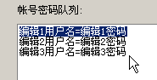

四、接口说明

一、检查接口

1、接口文件名ETchk.php，为保密，请自行修改文件名；
2、本接口文件复制在网站根目录使用，如果目录名有变更，请自行对应；
3、主要参数
keyword 文章标题
fid 论坛版块ID，用于限定本规则的检查版块，可以为空，格式如fid=47；

4、发布配置-文章检查网址处，可以如下填写：
http://您的网址/hack/ET/etchk_bbs.php?keyword=<%title%>&fid=
注：使用大小写敏感的服务器的用户请注意网址大小写和网站文件一致

5、接口文件无须任何改动即可使用，如果你希望增加校验或其他功能，请仔细修改；

二、发布接口

1、接口文件名ETpost.php，为保密，请自行修改文件名；
2、本接口文件请复制在网站根目录下使用，为保密，请自行修改文件名；

注：以下参数名后“=”号为示范取值而用，参数名本身不含“=”号；
固定取值的参数，可以在发布规则-参数取值中设置；
采集取值的参数项，请在发布规则-发布项中添加；

3、主要参数
fid 论坛版块ID
pwuser 会员名参数名
pwpwd 密码参数名
atc_title 主题标题参数名
atc_content 内容参数名；

4、附加参数

p_type
主题分类编号，如论坛未设必选主题分类，可以不用

５、发布配置-文章发布网址处，可以如下填写：
http://您的网址/hack/ET/ETpost.php
注：使用大小写敏感的服务器的用户请注意网址大小写和网站文件一致

10、接口文件无须任何改动即可使用，如果你希望增加校验或其他功能，请仔细修改；

三、回复接口
1、接口文件名ETreply.php，为保密，请自行修改文件名；
2、本接口文件请复制在网站根目录下使用，为保密，请自行修改文件名；
3、本接口文件不能独立使用，必须配合发布接口文件etpost.php使用。
4、要使用本回复，请确认对应的采集规则-正文数据项“匹配多条正文”选项有效；
5、发布配置-文章回复网址处，可以如下填写：
http://您的网址/hack/ET/etreply.php
注：使用大小写敏感的服务器的用户请注意网址大小写和网站文件一致
6、接口文件无须任何改动即可使用，如果你希望增加校验或其他功能，请仔细修改；

五、常见错误：
当提示采集失败时，请查看返回信息了解错误详情，以便改正，返回信息窗见下图：
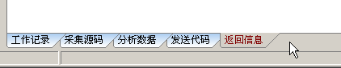

一、[err]账号密码错误[/err]
1、检查发布规则-参数取值-账号密码队列；

二、[err]invalid vercode[/err]
1、在发布规则-检查网址中填写的vercode 值和检查接口文件中的vercode值不一致；
2、在发布规则-参数取值-附件参数队列中填写的vercode值和发布接口文件中的vercode值不一致；

三、[err] cms_subject is null[/err]：
1、使用的采集规则未能正确采集到标题；
2、采集规则的数据整理将标题过滤了；
3、错误的修改了发布规则-发布项中的标题参数名，正确的参数名请看本文接口说明部分；
4、发布规则未开启utf-8编码转换；

四、[err]内容不能为空[/err]：
1、使用的采集规则未能正确采集到正文数据项；
2、采集规则的数据整理将正文数据过滤了；
3、错误的修改了发布规则-发布项中的正文参数名，正确的参数名请看本文接口说明部分；
4、发布规则未开启utf-8编码转换；

五、[err]fid is null[/err]：
1、fid参数的值或格式错误；

六、文章乱码：
1、发布规则未开启utf-8编码转换；
2、数据整理不当；

七、附件上传不成功：
1、检查附件保存路径和格式是否正确
2、检查附件是否存在
3、检查FTP目录和权限设置；

八、图片不显示：
1、检查发布规则 文件显示URL设置；
2、如果启用FTP上传，则文件显示URL和FTP上传目录应一致；
3、如果使用保存目录而未使用FTP上传，则文件显示URL应和方案的文件保存目录一致；

九、[err]First upload files[/err]：
在方案中没有选择“先上传文件”；

